PAUTA: NUESTRO SISTEMA LOCOMOTOR
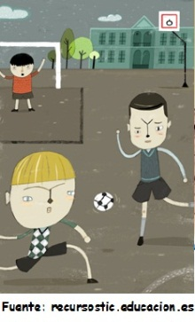
Juan estaba jugando a la pelota con su equipo de fútbol de la escuela y se preparaba para tirar un penal, pero al momento de golpear la pelota, resbaló y se fracturó el tobillo.

¿Qué movimientos no podrá realizar Juan?
Flectar la pierna, caminar
¿Cuál de estos órganos fue afectado por la fractura?
A) Músculo; B) Articulación; C) Hueso largos.
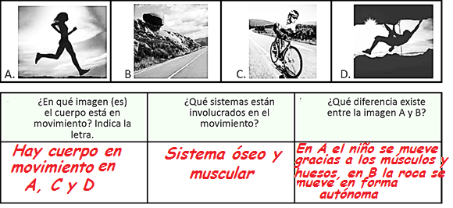
Observa las siguientes imágenes que representan acciones.

Pablo visita con su mamá al doctor del hospital de su comuna, en el examen de rutina el doctor golpea la rodilla de Pablo con un instrumento, Pablo reacciona levantando su rodilla.

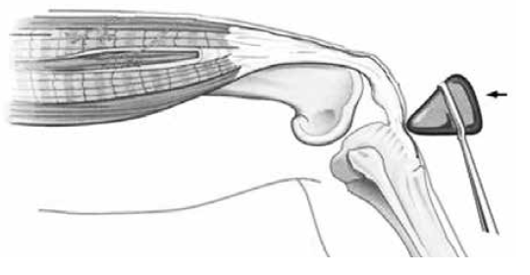
¿A qué proceso corresponde la reacción de Pablo?

Arco reflejo

Elaborado por: Programa de Educación Rural División de Educación General; Ministerio de Educación
Módulo didáctico para la enseñanza y el aprendizaje de la asignatura de ciencias naturales en escuelas rurales multigrado.

